Question 1: *// Write a Program to implement Taylor's Series Method to solve Ordinary Differential equation.*

*// Exam Roll No. - 20220PHY014*

#include <stdio.h>

#include <math.h>

float f1(float *x*, float *y*)

{

    return (*x* * (*y* + 1));

}

float f2(float *x*, float *y*)

{

    return (*x* * f1(*x*, *y*)) + *y* + 1;

}

int main()

{

    float x0, y0, xn, h, yn, number_of_steps, f1(float, float), f2(float, float);

    printf("Enter the initial value of x0 = ");

    scanf("*%f*", &x0);

    printf("Enter the initial value of y0 = ");

    scanf("*%f*", &y0);

    printf("Enter the value where solution to be found: ");

    scanf("*%f*", &xn);

    printf("Enter number of steps to be performed for final solution: ");

    scanf("*%f*", &number_of_steps);

    h = (xn - x0) / number_of_steps;

*// taylor's series of order 2*

    for (int i = 0; i < number_of_steps; i++)

    {

        yn = y0 + (h * f1(x0, y0)) + (pow(h, 2) * f2(x0, y0) / 2);

        y0 = yn;

        x0 = x0 + h;

    }

    printf("\nf(*%f*) = *%f*\n", xn, yn);

    return 0;

}

Output: 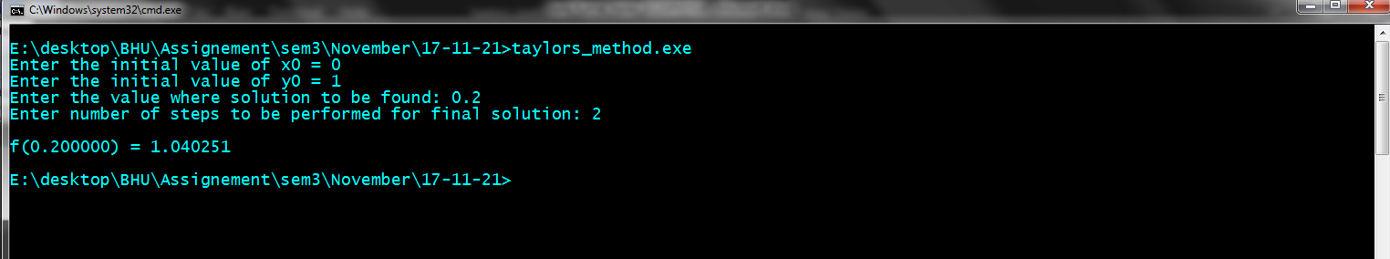

Question 2: *// Write a Program to implement Euler's Method to solve Ordinary Differential equation.*

*// Exam Roll No. - 20220PHY014*

#include <stdio.h>

#define slope(*x*, *y*) (x * (y + 1))

int main()

{

    float x0, y0, xn, h, yn, number_of_steps;

    printf("Enter the initial value of x0 = ");

    scanf("*%f*", &x0);

    printf("Enter the initial value of y0 = ");

    scanf("*%f*", &y0);

    printf("Enter the value where solution to be found: ");

    scanf("*%f*", &xn);

    printf("Enter the value of h: ");

    scanf("*%f*", &h);

    number_of_steps = (xn - x0) / h;

*// Euler's Method*

    for (int i = 0; i < number_of_steps; i++)

    {

        yn = y0 + h * fDerivative(x0, y0);

        y0 = yn;

        x0 += h;

    }

    printf("\nf(*%f*) = *%f*\n", xn, yn);

    return 0;

}

Output: 